Película | Nivel | Destrezas comunicativas | Funciones | Contenido léxico | Referencias culturales
112  Wenceslao Scyzoryk  España, 2016 | B1-B2 | - Comprensión audiovisual  - Interacción oral  - Expresión oral  - Expresión escrita | - Expresar hipótesis sobre el personaje  - Relatar acciones  - Expresar opiniones  - Describir hechos y comportamientos humanos  - Describir imágenes  - Dar opiniones y justificarlas  - Redactar un diálogo, una crítica | Contenido lingüístico  - Vocabulario relacionado  - Expresiones de acuerdo y desacuerdo  Contenido gramatical  - El imperativo  - Las oraciones condicionales reales | - La violencia  - El acoso (sexual)  - El coraje civil  - La policía  - Las relaciones interpersonales

MATERIAL DIDÁCTICO
CORTOMETRAJES

“112”  España, 2016, color, 5:40 min  Dirección: Wenceslao Scyzoryk  Guion: Ismael Heras  https://vimeo.com/185851658 | Tareas didácticas diseñadas por  Jelena Schryro

“Menú del día“

A) PRIMER PLATO: TAREAS DE PREVISIONADO
- ¿Qué te sugiere el título “112”?
- ¿Qué te sugiere el cartel de la película? Toma apuntes.

- El cartel muestra a la protagonista del corto. Descríbela y formula una hipótesis sobre el carácter del personaje según su aspecto, vestimenta, su trabajo y el entorno.
 | Aspecto y Vestimenta | Trabajo | Carácter | Entorno
La protagonista

B) PLATO PRINCIPAL: TAREAS DURANTE EL VISIONADO
1. Actividad lingüística
- Detención del corto en 02:00. ¿Cómo sigue la escena? Trabajad en parejas e imaginaos una posible continuación de la historia.

- ¿Qué significan los “códigos” que la protagonista usa para poder comunicar con la mujer al teléfono? Selecciona la respuesta correcta entre las opciones siguientes:

1. Si hay alguien con usted diga...
dos ingredientes con bebida con ensalada

2. Si es correcto y quiere que le envíe a alguien, diga...
sin pajita sin queso sin bebida

3. Si la persona que está con usted es su marido repítame el portal, en caso contrario dígame...
su número de teléfono su dirección su móvil

4. Si el hombre está armado dígame me interesa...
la propuesta la promoción la oferta

5. Si hay menores en la vivienda dígame...
pago en efectivo pago con tarjeta pago ahora

- ¿Qué responde la mujer en la tercera pregunta? ¿Y qué responde en la cuarta pregunta?

2. Actividad gramatical

- El imperativo

Seguramente ya te has visto confrontad@ con el imperativo. Intenta rellenar los huecos con la forma correcta del imperativo y responde a la pregunta final. Compara tus resultados con tu compañer@.

1. ___________ (intentar, usted) , por hoy, tener un poquito de paciencia que es seguro que están de celebración.

2. ____________ (desviarse, ellas) y que las cojan en otra sede.

3. ... sí, y ____________ (darse, ustedes) prisa por favor.

4. Si la persona que está con usted es su marido ____________ (repetir, a mí) el portal...

- ¿Para qué se utiliza entonces el Imperativo?

... SOPA ¿Qué te parece una sopa de letras después del visionado?
- Ahora que has visto la película, resuelve esta sopa de letras y busca las 7 palabras que aparecen en la conversación telefónica.

F | V | I | G | A | V | B | E | U | Z
G | A | N | L | P | I | Z | Z | A | W
O | B | G | E | S | V | I | W | T | B
J | F | R | Z | Í | I | Ñ | F | E | L
L | E | E | A | J | E | A | B | R | P
H | E | D | R | A | N | I | C | O | R
I | T | I | K | T | D | L | Ñ | T | O
S | K | E | P | A | A | E | W | Z | M
F | A | N | S | T | Ñ | Ó | M | A | O
É | I | T | W | K | I | L | T | N | C
L | M | E | N | O | R | E | S | D | I
D | T | S | E | Z | D | I | A | L | Ó
O | R | T | G | W | Ñ | O | P | Ú | N

C) POSTRE: TAREAS POSTERIORES AL VISIONADO
1. Tarea de comprobación
- ¿Se han confirmado tus hipótesis iniciales sobre la protagonista? ¿Qué aspectos se pueden añadir?

 | Trabajo | Carácter | Entorno
La protagonista

- “Un cuento de navidad inspirado en una historia real.” Esta es la sinopsis de la película. ¿Por qué habla de un “cuento de navidad”? ¿Qué impresión te produce el hecho de que trate de un hecho real? Toma apuntes.

2. Tareas léxicas
2.1. Actividad lingüística
- Expresiones lingüísticas de acuerdo/desacuerdo
¿Qué expresiones de “acuerdo” y “desacuerdo” aparecen en la película? Haz una lluvia de ideas añadiendo otras expresiones que conozcas.

ACUERDO DESACUERDO

2.2. Actividad gramatical
- Oraciones condicionales reales
Las oraciones condicionales reales se refieren a la posibilidad de que algo ocurra, es decir, ponen de manifiesto un escenario o condición que, si se cumple, posibilita la realización de otra acción. La oración subordinada siempre va en presente o en pasado de indicativo, mientras que la oración principal puede aparecer en presente, pasado o futuro de indicativo.
Ej.: 1.) Si tengo tiempo, te ayudo.
2.) Si tengo tiempo, te ayudaré.
3.) Si estuviste en Bilbao, seguro que probaste pinchos exquisitos.
Oración subordinada oración principal

Existen diferentes formas de maltrato y se hacen también falsas llamadas de emergencia. Hay gente que llama al 112 solamente para gastar una broma. ¿Qué pasaría si mucha gente llamase a la policía para gastarle una broma? Escribe 3 oraciones condicionales reales sobre el problema o las consecuencias de las llamadas falsas. (Fíjate en los ejemplos 1 o 2)

Si _______________________________________________________________________________
Si _______________________________________________________________________________
Si ______________________________________________________________________________
3. Actividad comunicativa
- Después de la llamada de emergencia, la policía hace una llamada en 03:52. Fíjate bien en lo que dice la policía. Acuérdate de que al principio un señor se había quejado por “ruidos molestos por la zona” y que la policía no se lo ha tomado en serio. ¿Por qué cambia de opinión? ¿Qué significa esta escena? Miradla otra vez y discutid sobre ella en parejas.

- Abajo vemos dos fotogramas de dos escenas del corto. El primero muestra la escena del principio, cuando la cámara se acerca a la protagonista, el segundo aparece al final cuando la cámara se aleja del escenario. Compara los dos fotogramas. ¿Qué diferencias hay? ¿Por qué el director ha elegido este escenario? Discutid en clase.

Ten en cuenta que el corto trata de una historia real y que muchas veces el cine nos lleva a un mundo que no es real (ficción).
PRINCIPIO
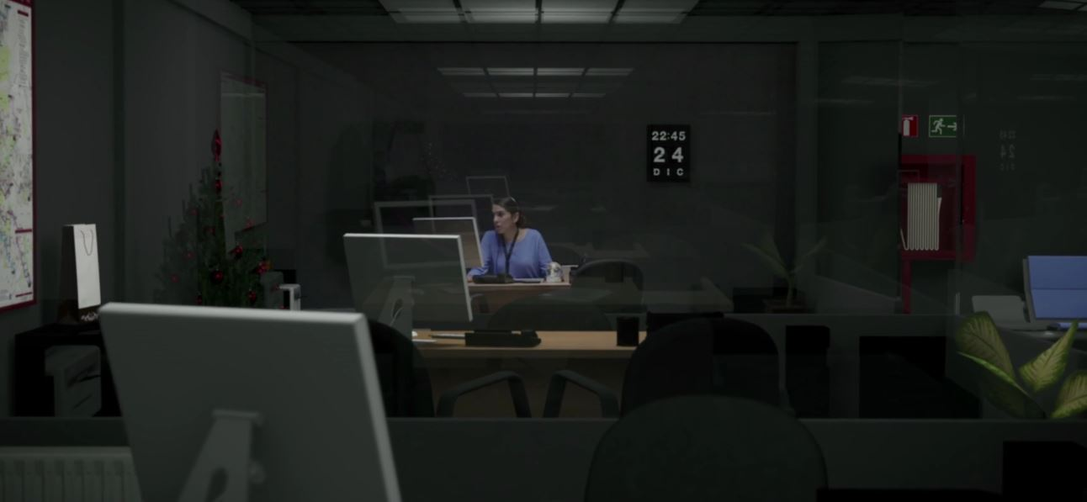
FINAL
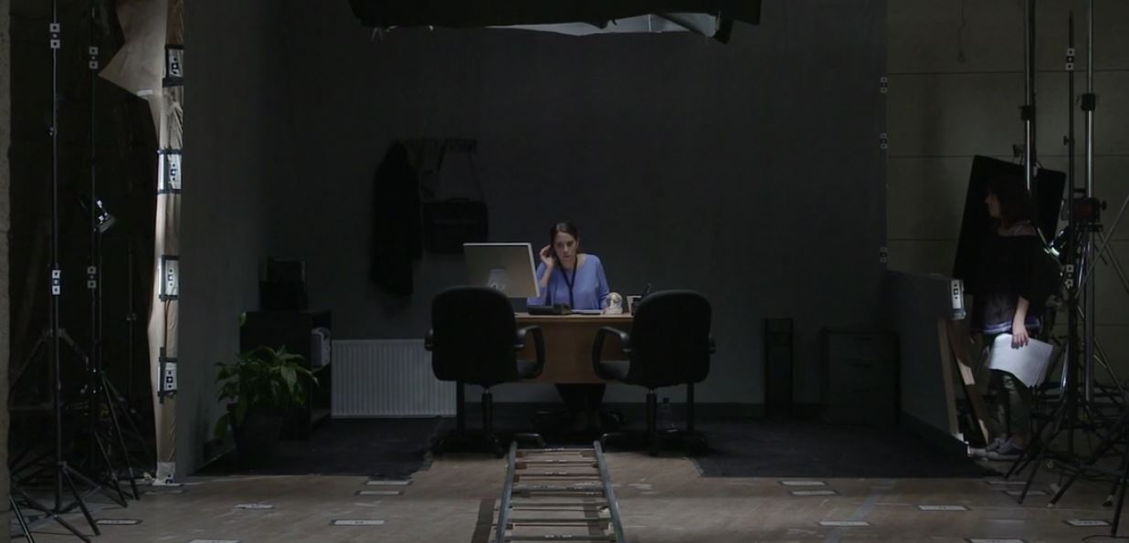

4 . Actividad de cierre
- ¿En qué circunstancias llamarías al 112? Imagínate una situación en la que quieres denunciar a una persona por acoso. Elabora un diálogo con un/a compañer@, utilizando también un “código” especial. Presentad el diálogo en clase.

A la carta...
... por si quieres elegir tú los platos del menú (o te has quedado con hambre):

C) POSTRE: TAREAS POSTERIORES AL VISIONADO

3. Actividad comunicativa
- ¿Has sido alguna vez testigo de un acoso? Imagínate que estás esperando al bus y la persona que está al lado acosa o amenaza a su pareja. Debatid en clase sobre qué se podría hacer en esta situación. ¿Por qué hay mucha gente que no se atreve a llamar a la policía? ¿Qué significa valentía para ti?

4. Actividad de cierre
- Imagínate que eres periodista. Escribe una crítica más detallada del cortometraje. Incluye en tu crítica la interpretación de los actores, el contenido (sin contar el final) y los temas del corto.

SOLUCIONES

... SOPA
Solución de la sopa de letras:
F | V | I | G | A | V | B | E | U | Z
G | A | N | L | P | I | Z | Z | A | W
O | B | G | E | S | V | I | W | T | B
J | F | R | Z | Í | I | Ñ | F | E | L
L | E | E | A | J | E | A | B | R | P
H | E | D | R | A | N | I | C | O | R
I | T | I | K | T | D | L | Ñ | T | O
S | K | E | P | A | A | E | W | Z | M
F | A | N | S | T | Ñ | Ó | M | A | O
É | I | T | W | K | I | L | T | N | C
L | M | E | N | O | R | E | S | D | I
D | T | S | E | Z | D | I | A | L | Ó
O | R | T | G | W | Ñ | O | P | Ú | N

